ВОЕННАЯ АКАДЕМИЯ
ВОЙСКОВОЙ ПРОТИВОВОЗДУШНОЙ ОБОРОНЫ
ВООРУЖЕННЫХ СИЛ РОССИЙСКОЙ ФЕДЕРАЦИИ
ИМЕНИ МАРШАЛА СОВЕТСКОГО СОЮЗА А.М. ВАСИЛЕВСКОГО

МЕТОДИКА ФОРМИРОВАНИЯ РАЦИОНАЛЬНЫХ СТРУКТУР ИНФОРМАЦИОННЫХ МАССИВОВ
В ГИС СПЕЦИАЛЬНОГО НАЗНАЧЕНИЯ

Автор: адъюнкт 12 кафедры автоматизированных систем боевого управления Военной академии войсковой противовоздушной обороны
Вооруженных Сил Российской Федерации
имени Маршала Советского Союза
А.М. Василевского майор Никитин О.И.

Смоленск – 2014
1 Актуальность и проблематика научной работы

Развитие современной армии, как и развитие современного общества
в целом, базируется на внедрении и развитии информационных технологий. Важнейшей составной частью большинства технологий являются средства обработки цифровой информации о местности во взаимосвязи с многообразными данными о противнике и своих войсках.
Геоинформационное обеспечение предполагает циркуляцию данных
о местности по каналам, связанным с базами данных географических информационных систем (ГИС). По своей сути ГИС – это сочетание географической или топографической карты и обширного массива выраженной
в цифровой форме разнородной информации, систематизированной
и привязанной к соответствующей точке картографического изображения.
ГИС выполняет две важнейшие функции: создание цифровой карты местности, интегрированной с расширенной базой данных, и превращение цифровой карты в электронную – визуализации – с возможностью интерактивной работы с ней пользователя.
ГИС дает возможность создавать такие цифровые модели обстановки, которые отображают информацию, точно соответствующую потребностям пользователя.
Одним из главных требований к цифровой карте местности (ЦКМ) при ее использовании в ВС РФ, является поддержка отображения изменений оперативной обстановки во времени. ГИС отображает цифровую модель обстановки в виде слоев, которые перекрываются, показывают текущую обстановку и связанные с ней элементы местности. ГИС позволяет это сделать путем передачи по каналам связи слоев с текущей обстановкой.
Помимо ограничений, накладываемых психофизическими возможностями человека на обработку информации за ограниченный промежуток времени, возникают ограничения в вычислительных ресурсах электронно-вычислительных машин (ЭВМ), которыми располагают перспективные комплексы средств автоматизации (КСА) войсковой противовоздушной обороны (ПВО).
Наиболее перспективным направлением для ликвидации данных противоречий является управление отображением информации путем структурирования данных информационных массивов ГИС.
С этой точки зрения, представляется актуальным проведение исследований, посвященных вопросам построения рациональной структуры информационных массивов ГИС перспективных КСА войсковой ПВО.

2 Цели научной работы

Целью данной работы является сокращение времени принятия решения должностными лицами КП зрбр на отражение удара ВП за счет повышения качества информационной модели обстановки на их АРМ путем формализации структуры информационных массивов ГИС.

3 Задачи научной работы

Цель и научная задача работы определили необходимость разработки информационной модели обоснования содержания тренажерного курса как составной части модели блока автоматизированного управления комплексного тренажера.

4 Материалы и методы исследования

Под предметной областью модельной среды информационных объектов ГИС, использующихся в работе ДЛОУ (ЛПР), следует понимать информацию
о совокупности информационных объектов ГИС и их характеристиках, в части касающейся использования их в этапах работы ДЛОУ. Данная информация представляется в виде количества информационных объектов ГИС, количества
и состава слоев информации ГИС и она используется ДЛОУ для решения поставленных перед ним задач.
Первым этапом формализации предметной области является целесообразная классификация всех информационных объектов ГИС, необходимых ДЛОУ. Предлагаемый ниже вариант классификации информационных объектов ГИС по различным признакам позволяет выделить
их функциональную специфику, оказывающую определяющее влияние на
их обоснованное использование ДЛ ИО ГИС в различных этапах его работы.
Основные классификационные признаки и классификация информационных объектов ГИС представлены ниже.
по времени использования;
по типам элементов;
по принадлежности.
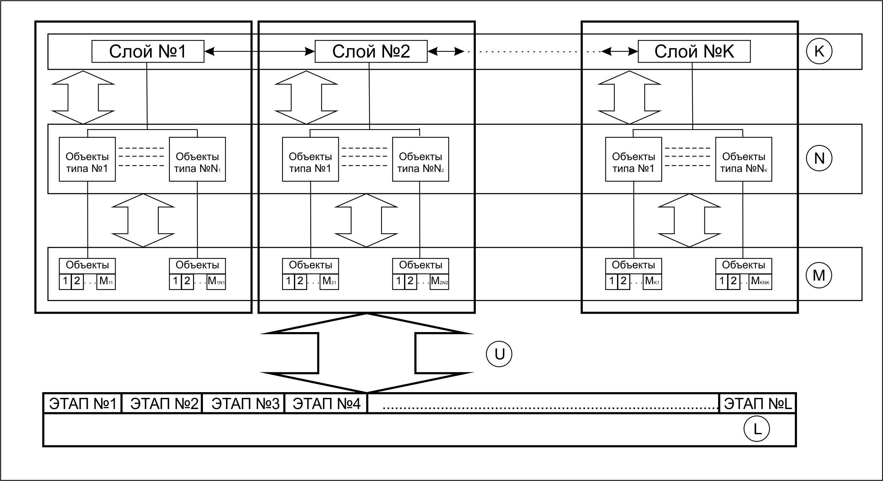

Рисунок 1 – Описание модельной среды взаимодействия командира (ДЛОУ)
с информационными объектами ГИС

Описание модельной среды взаимодействия командира (ДЛОУ)
с информационными объектами ГИС можно представить согласно рисунку 1 следующим образом:
множество N(типов информационных объектов ЦКМ)
множество типов информационных объектов ГИС N характеризуется количеством типов информационных объектов в каждом слое ГИС;
множество L (множество этапов работы).
Выделяются следующие виды отношений (U):
$u_{1}(L,N)$ – отношение «этапы – типы ИО».
$u_{2}(N,K)$ – отношение «типы ИО ГИС – слои».
$u_{3}(L,K)$ – отношение «этапы работы – слои ГИС».
Формализовано модель ($M_{\text{ПрО}}$) представляется с помощью множеств $\left\{K,N,L,V^{\text{ВХ}},V^{\text{ВЫХ}}\right\}$ и булевых матриц смежности, которые описывают соответствующие отношения ($u_{1},\text{.}\text{.}\text{.},u_{8}$) между компонентами предметной области:
$\text{KN}=\left\|\text{kn}\right\|,$$\text{KL}=\left\|\text{kl}\right\|,$$\text{KV}=\left\|\text{kv}\right\|,$$\text{NL}=\left\|\text{nl}\right\|,$ (1)
$\text{NV}=\left\|\text{nv}\right\|,$$\text{LV}=\left\|\text{lv}\right\|\text{.}$

Если между входящими в матрицу элементами есть взаимосвязь, то значение матрицы принимается равным 1, в противном случае – равным 0.
Таким образом, формализованное представление ИО ГИС в процессе работы ДЛОУ определяется совокупностью картежей отношений и матриц смежности между множеством этапов работ, количеством слоев информации ГИС и количеством типов ИО ГИС.

5 Результаты, теоретическая и практическая ценность научной работы

Теоретическая значимость работы характеризуется тем, что разработан вариант классификации информационных объектов ГИС по различным признакам, которые позволяют выделить их функциональную специфику, оказывающую определяющее влияние на их обоснованное использование командиром в различных этапах его работы.
Предложенная методика определяет совокупность параметров, которыми характеризуется структура информационных массивов ГИС, таких как количество типов ИО ГИС, количество слоев информации и количество этапов работы.
В данной методике произведено описание булевых матриц смежности, характеризующих взаимоотношение между данными параметрами в модельной среде информационных объектов ГИС.
Практическая ценность работы заключается в разработанной методике формализации предметной области, где произведено: классификация всех информационных объектов ГИС, необходимых командиру для принятия решения; формализованное описание модельной среды информационных объектов ГИС. Данная методика определила совокупность параметров, которыми характеризуется структура информационных массивов ГИС. Разработанная методика позволяет формировать рациональную структуру информационных массивов, на стадии формализованного описания, отображать качественную информационную модель обстановки на каждом из этапов работы, а также оценить любую из структур информационных массивов ГИС по показателям достаточности и избыточности информации ИМО, формируемой на каждом из этапов работы ДЛОУ.

- Список публикаций по теме научной работы

1. Никитин О.И., Воропаев А.В. Подходы формализации информационных массивов ГИС перспективных образцов АСУ// Актуальные вопросы исследования военного потенциала зарубежных стран в интересах вскрытия военных угроз безопасности РФ на дальнесрочную перспективу. Москва, 2013. С. 133–137.

